ШАДРИНСКИЙ ФИЛИАЛ
ГБПОУ «Курганский базовый медицинский колледж»

СБОРНИК практических заданий

для выполнения студентами медицинского колледжа
специальности 31.02.01 «Лечебное дело»
специальности 31.02.02 «Акушерское дело»
специальности 34.02.01 «Сестринское дело»
на учебной практике

ПМ 04/05/07. Выполнение работ по профессии «Младшая медицинская сестра по уходу за больным»
МДК 04/05/07.02 «Безопасная среда пациента и персонала»

Шадринск 2020
Сборник практических заданий для выполнения студентами медицинского колледжа специальности 31.02.01 «Лечебное дело», специальности 31.02.02 «Акушерское дело», специальности 34.02.01 «Сестринское дело» на учебной практике по ПМ 04/05/07. Выполнение работ по профессии «Младшая медицинская сестра по уходу за больным» МДК 04/05/07.02 «Безопасная среда пациента и персонала» / О. В. Антропова, М. В. Ванькова – Шадринский филиал ГБПОУ КбМК. - Шадринск, 2020. - 33 с.

Сборник практических заданий предназначен для выполнения студентами медицинского колледжа специальности 31.02.01 «Лечебное дело», специальности 31.02.02 «Акушерское дело», специальности 34.02.01 «Сестринское дело» на учебной практике с целью закрепления знаний, формирования практических профессиональных умений, приобретения первоначального практического опыта по ПМ 04/05/07. Выполнение работ по профессии «Младшая медицинская сестра по уходу за больным» МДК 04/05/07.02 «Безопасная среда пациента и персонала».

© Антропова О.В., Ванькова М.В. 2020
© Шадринский филиал ГБПОУ КбМК, 2020

Задания по учебной практике
ПМ Выполнение работ по профессии «Младшая медицинская сестра по уходу за больными»
МДК 02. Безопасная среда для пациента и персонала

Объем 36 часов (6 дней)
1. Задание. Оформить «Титульный лист дневника по УП»
2. Задание. Изучить файл «Инструктаж» и заполнить лист дневника по УП «Инструктаж по технике безопасности» (тезисно).
3. Задание. В дневнике по практике ежедневно отмечать следующее.
Дневник по учебной практике

Дата посещения базы практики | Содержание выполненных работ | Оценка | Подпись метод. руководителя
00.00.20__  дистанционно | записать конкретизированный отчет о проделанной работе за день
4. Задание. По окончании УП заполнить следующее.
1. Таблицу «Перечень необходимых знаний и умений, содержание работы в отделении» (провести самооценку).
2. Таблицу «Практические умения» в данной ситуации у Вас будет отметка («+», «V») в столбце «Выполнил на практических занятиях».
3. Отчет по Учебной практике (текстовой) – не менее объема предложенного в дневнике
4. Аттестационный лист по учебной практике: Ф.И.О., таблицу «Практические умения» в данной ситуации у Вас будет отметка (кол-во не менее 1 раза) в столбце «Выполнял на практических занятиях»).
5. Задание. Завести отдельную рабочую тетрадь в электронном виде для выполнения индивидуального учебного задания (прикрепить по окончании УП в конец дневника).

1 день учебной практики
Индивидуальное учебное задание

Задание № 1. Повторите учебный материал по теме: Внутрибольничная инфекция

Задание № 2. Заполните таблицу
Термин | Понятие
внутрибольничная инфекция
инфекционный процесс
токсигенность
инвазивность
инфекционный контроль
деконтаминация
патогенность
инфекция

Задание № 3. Соотнесите пример с факторами, предрасполагающими к возникновению ВБИ
Фактор | Пример
1. Возраст | А) Алиментарное истощение, особенно белковое голодание
2. Нарушенный иммунологический статус | Б) Ожоги, пролежни, раны
3. Хронические заболевания | В) ВИЧ-инфекция, лейкемия, иммунодепрессанты, лучевая терапия, стероидные гормоны
4. Недостаточное питание | Г) Дети и старики
5. Лечебно-диагностические процедуры, хирургические вмешательства | Д) Сахарный диабет, онкологические заболевания, хронические неспецифические заболевания легких, почечная недостаточность
6. Нарушение целостности кожи | Е) Бесконтрольная и длительная  антибиотикотерапия, антацидная терапия
7. Изменение нормальной микрофлоры человека | Ж) Ионизирующие излучение, УФО, пестициды
8. Неблагоприятная окружающая среда | З) Внутривенные катетеры, плевральные и абдоминальные дренажные трубки, мочевые катетеры, аппараты искусственного дыхания, эндоскопические приборы

Задание № 4. Заполните пропуски в предложении
К группам риска можно отнести всех без исключения (1) _______________, как больных, так и здоровых, обратившихся в лечебные учреждения. Наибольшему риску заражения ВБИ подвергаются пациенты с хроническими заболеваниями, со сниженным (2) ______________, подвергающиеся частым инвазивным процедурам или обследованиям. Особой опасности подвергаются (3) _____________ с еще не сформировавшимся иммунитетом и (4) __________________ с уже несовершенным иммунитетом. Повышается риск заражения ВБИ при проведении сложных, занимающих много времени (5) ____________, при длительном нахождении пациента в (6) ____________, особенно в условиях постельного режима, в многоместных палатах. К группе риска относится весь (7) _______________и обслуживающий персонал, то есть все те, кто находится в непосредственном контакте с больными. Риск заражения ВБИ для этой категории напрямую связан с характером выполняемых функциональных обязанностей.

Задание № 5. Из предложенных вариантов составьте цепочку инфекционного процесса

Заболевание: грипп
1.Человек, больной гриппом
2. Человек, привитый от гриппа
3. Человек, не привитый от гриппа
4. Кошка
5. Вирус гриппа
6. Верхние дыхательные пути
7. Пищеварительный тракт
8. Воздушно – капельный путь
Цепочка инфекционного процесса
Возбудитель
Источник
Путь передачи
Восприимчивый хозяин
Ворота инфекции

Задание № 6. Соотнесите пример с видом инфекции
Вид инфекции | Пример
1. Локальная инфекция | А) проникновение микроорганизмов в кровь и распространение их по всему организму
2. Общая инфекция | Б) состояние, при котором микроорганизм, живущий и размножающийся в тканях организма, не вызывает никаких симптомов
3. Латентная инфекция | В) местное поражение тканей организма под действием патогенных факторов микроорганизма

Задание № 7. Ознакомьтесь с содержанием основных нормативных актов и заполните таблицу
Нормативные документы, регламентирующие соблюдение инфекционной безопасности
№ приказа или документа | Название нормативного документа
Постановление Главного государственного санитарного врача РФ от 18 мая 2010 № 58 СанПиН 2.1.3.2630-10
Постановление Главного государственного санитарного врача Российской Федерации от 9 декабря 2010 № 163
СанПиН 2.1.7.2790-10
Методические указания Минздрава России МУ-287-113
Постановление Главного государственного санитарного врача Российской Федерации от 11 января 2011 № 1
СП 3.1.5.2826-10
Приказ Министерства здравоохранения РФ от 9 января 2018 г. № 1

Задание № 8. Используя полученные знания, письменно ответьте на следующие вопросы
1. Мероприятия по обработке изделий медицинского назначения регламентируются____________________________________________________________________________________________________________________________________________________________________________________________
2. Действия медицинского персонала, препятствующие возникновению и распространению ВИЧ – инфекции, регламентированы_____________________
________________________________________________________________________________________________________________________________________
3. Мероприятия к обращению с медицинскими отходами регламентированы____________________________________________________________________________________________________________________________________________________________________________________________

Задание № 9. Внимательно прочтите утверждения и отметь знаком «+», если оно, на Ваш взгляд, верно , и знаком «-», если Вы с ним не согласны

1. Внутрибольничная инфекция - это инфекция , которую пациент может получить в стенах ЛПУ.
2. В возникновении , поддержании и распространении инфекции связанной с оказанием медицинских услуг важнейшую роль играет медперсонал ЛПУ .
3. Передача патогенных микроорганизмов от пациента к пациенту происходит теми же путями, как и от пациента к персоналу.
4. Мытье рук - важнейшая процедура , позволяющая предупредить распространение ВБИ.
5. Процесс удаления или уничтожения микроорганизмов с целью обеззараживания и защиты называется деконтаминацией.
6. Выделяют два уровня деконтаминации рук : социальный и хирургический .
7. При правильном использовании защитная одежда становится барьером на пути передачи инфекции от сестры к пациенту и наоборот.
8. В зависимости от степени риска инфицирования от оборудования и окружающей среды применяется различный уровень деконтаминации.
9. Существует три степени риска инфицирования - низкий, средний и высокий.
10. Высокая степень риска - инструменты , применяющиеся при инвазивных процедурах (проникающие в ткани, сосуды, полости ).

2 день учебной практики
Индивидуальное учебное задание

Задание № 1. Повторите учебный материал по теме: Дезинфекция изделий медицинского назначения

Задание № 2. Заполните таблицу
Термин | Понятие
дезинфекция
дератизация
дезинсекция
очаговая дезинфекция
текущая дезинфекция
заключительная дезинфекция
контаминация
контроль качества дезинфекции

Задание № 3. Заполните схемы.

1.
?
?
?
?
Виды дезинфекции

2.
?
?
?
Методы дезинфекции

Задание № 4. Письменно выполните ситуационное задание
Вы медицинская сестра хирургического отделения. Проведите инструктаж студента медицинского колледжа по технике безопасности при работе с дезинфектантами
___________________________________________________________________
___________________________________________________________________
___________________________________________________________________
___________________________________________________________________
___________________________________________________________________
Задание № 5. Письменно выполните ситуационное задание
У студента медицинского колледжа после приготовления хлорсодержащего дезраствора появились признаки раздражения кожи рук, отека слизистых носа, затрудненное дыхание. Определите, что случилось и причину этого происшествия.

Составьте план первой помощь:
__________________________________________________________________
__________________________________________________________________
__________________________________________________________________
__________________________________________________________________

Задание № 6. Составьте график кварцевания и проветривания процедурного кабинета

ПРОВЕТРИВАНИЕ:
8.00 – 8.15

КВАРЦЕВАНИЕ:
8.15 – 8.30

Задание

Задание № 7. Решите ситуационную задачу

№ | Ситуационная задача | Решение
1 | Для приготовления маточного раствора хлорной извести медсестра надела на себя клеенчатый фартук, перчатки, косынку, респиратор и приступила к приготовлению дезинфицирующего раствора в отдельно расположенном помещении без вентиляции. Правильно ли поступила медицинская сестра? Ответ обоснуйте.
2 | Медицинская сестра при приготовлении 10% маточного раствора хлорной извести взяла 1 кг хлорной извести и сразу добавила 10 литров воды. Правильно ли проведено приготовление раствора? Ответ обоснуйте.
3 | Через 10 часов после разведения хлорной извести медицинская сестра процедила осветленный раствор в светлую емкость для хранения. Правильно ли поступила медицинская сестра? Ответ обоснуйте.
4 | Медсестра для хранения осветленного раствора хлорной извести взяла оцинкованное ведро с крышкой. Правильно ли поступила медицинская сестра? Ответ обоснуйте.
5 | Для обработки ванны медицинская сестра должна приготовить 0,5% раствор хлорной извести. Для этого она взяла 5 литров 10% маточного раствора и 5 литров воды. Правильно ли проведено приготовление раствора? Ответ обоснуйте.
6 | Медицинская сестра для мытья полов в коридоре должна приготовить 15% раствор хлорной извести. Для этого она взяла 1 литр 10 маточного раствора хлорной извести и 9 литров воды. Правильно ли поступила медицинская сестра? Ответ обоснуйте.
7 | Для дезинфекции инструментов медицинская сестра должна приготовить 3 литра 3% раствора хлорамина. Для приготовления медицинская сестра воспользовалась марлевой маской, очками, дополнительным халатом, взяла 90 грамм порошка хлорамина и развела его в 3 литрах воды. Правильно ли поступила медицинская сестра? Ответ обоснуйте.
8 | При разведении 2% раствора хлорамина медицинская сестра использовала столовую ложка, отмеряя порошок дезсредства. Оцените действия медработника.

Задание № 8. Какое количество сухого хлорамина и воды необходимо взять для приготовления:
1) 5 литров 5% р-ра хлорамина =
2) 3 литра 3% р-ра хлорамина =
3) 10 литров 0,5% р-ра хлорамина =
4) 7 литров 1% р-ра хлорамина =
5) 2 литра 0,2% р-ра хлорамина =

Задание № 9. Установите правильную последовательность этапов проведения генеральной уборки
1 | помещение освобождают от предметов, инвентаря, инструментария, медикаментов, все оборудование отодвигается от стен на середину помещения или выносится
2 | для проведения уборки персонал надевает чистый халат, обувь, респиратор, защитные очки, клеенчатый фартук, резиновые перчатки
3 | используют дезинфицирующее средство, в состав которых входит моющее средство
4 | после орошения персонал выходит, и помещение закрывается на время экспозиции согласно инструкции
5 | ветошью, смоченной обильно в дезинфицирующем растворе, протирают двукратно с интервалом 15 минут оборудование, подоконники, батареи центрального отопления, далее орошают с гидропульта потолок, стены, пол или протирают помещение
6 | после этого помещение проветривается не менее 10 минут и проводится повторное обеззараживание воздушной среды в течение 30 минут
7 | персонал надевает чистый халат, обувь, респиратор, защитные очки, клеенчатый фартук, резиновые перчатки, после экспозиционной выдержки дезинфицирующем растворе смывается водой чистой ветошью
8 | обеззараживание воздушной среды проводится стационарным или передвижными облучателями из расчета 1 ватт мощности лампы на 1 кубический метр помещения, в течение 60 минут
9 | о проведенной генеральной уборке делается запись в журнале проведения генеральной уборки
10 | уборочный инвентарь после уборки помещения обеззараживают

3 день учебной практики
Индивидуальное учебное задание

Задание № 1. Повторите учебный материал по теме: Предстерилизационная очистка инструментов. Стерилизация. Принципы работы централизованного стерилизационного отделения

Задание № 2. Заполните таблицу
Термин | Понятие
предстерилизационная очистка
стерилизация
азопирамовая проба
фенолфталеиновая проба
контроль стерилизации
воздушная стерилизация
паровая стерилизация
стерилянт

Задание № 3. Заполните таблицу «Предстерилизационная очистка»
Этап | Этапы проведения | Порядок проведения
1 | погрузить инструмент в моющий  раствор | полное погружение в разобранном виде
2 |  | машинным или ручным способами
3 | промыть под проточной водой
4 |  | освобождение от солей, содержащихся в водопроводной воде
5 | высушить горячим способом

Задание № 4. Найдите соответствие
Название пробы | Цель применения | Положительная реакция
1) фенолфталеиновая | А) наличие скрытой крови | а) розовое окрашивание
2) азопирамовая | Б) наличие остатков жировых загрязнений | б) желтые пятна и подтеки
3) судан III | В) наличие остатков моющего средства | в) сине – фиолетовое окрашивание
Ответ:
1)_________________________________________________________
2)_________________________________________________________
3)_________________________________________________________

Задание № 5. Определите правильную последовательность обработки изделий медицинского назначения

- Ополаскивание под проточной водой в зависимости от используемого моющего средства (порошка).
- Сушка в сухожаровом шкафу при температуре 85°С.
- Погружение в 3% раствор хлорамина на 30 минут.
- Промывание под проточной водой до исчезновения запаха дезсредства.
- Ополаскивание в дистиллированной воде.
- Погружение в моющий раствор на 15 минут при температуре 50 - 55°С.
- Обработка ершом каждой детали инструмента.
Ответ:
_________________________________________________________

Задание № 6. Заполните схему «Стерилизация изделий медицинского назначения»
виды
методы
…………………
физический
…………………
…………………
радиационный
…………………
химический
…………………
контроль
…………………
…………………
………………..

Задание № 7. Заполните таблицы
Таблица № 1
Метод стерилизации | Способ стерилизации | Режим стерилизации | Вид упаковки
термический | сухожаровой шкаф | 180°С  60 мин
Таблица № 2
Метод стерилизации | Способ стерилизации | Режим стерилизации | Вид упаковки
паровой | автоклавирование | 132°С  2 атм. 20 мин

Задание № 8. Впишите в таблицу правильные ответы
Основной режим паровой стерилизации | Предметы, подвергающиеся стерилизации | Щадящий режим паровой стерилизации
132 °С 2 атм. 20 мин.  Ответ: | 1. Тонкая резина | 120°С 1,1 атм. 45 мин.  Ответ:
 | 2. Стекло
 | 3. Изделия из коррозийно – устойчивого металла
 | 4. Перевязочный материал
 | 5. Изделия из латекса

Задание № 9. Установите соответствие
Вид упаковки | Срок хранения стерильности
1) крафт-пакет | а) 20 суток
2) открытая емкость | б) 3 суток
3) бикс с фильтром | в) использовать непосредственно после стерилизации
 | г) 2 суток
Ответ:
___________________________________________________

Задание № 10. Заполните схему «Устройство ЦСО»
1

__________________________________
2
ЦСО

__________________________________
3
__________________________________

Задание № 11. Заполните таблицу «Работа ЦСО»

Цели ЦСО | Задачи, функции ЦСО | Преимущества стерилизации в ЦСО
1. | 1. | 1.
2. | 2. | 2.
 | 3. | 3.
 | 4. | 4.
 |  | 5.
 |  | 6.
 |  | 7.
 |  | 8.
 |  | 9.

4 день учебной практики
Индивидуальное учебное задание

- Задание № 1. Изучите нормативный документ СанПиН 2.1.7.2790-10 Санитарно-эпидемиологические требования к обращению с медицинскими отходами / Постановление Главного государственного санитарного врача от 9 декабря 2010 г. № 163 (файл прилагается)

Задание № 2. Заполните таблицу
Термин | Понятие
накопление отходов
захоронение отходов
обращение с отходами
обезвреживание отходов
медицинские отходы
основной нормативный документ, регламентирующий обращение с медицинскими отходами

Задание № 3. Заполните схему «Классификация отходов ЛПУ по ведущему фактору опасности»
5. ________
4. ________
3. _______
2. _______
1. Класс А
неопасные

Ответ:
1.___________________________________________________________________
2.___________________________________________________________________
3.___________________________________________________________________
4.___________________________________________________________________
5.___________________________________________________________________

Задание № 4. Заполните таблицу «Места образования медицинских отходов»
Класс отходов | Места образования
Класс А
Класс Б
Класс В
Класс Г
Класс Д

Задание № 5. Заполните схему «Этапы сбора, временного хранения и транспортирования медицинских отходов»
1. Сбор отходов внутри ЛПУ

2..............................................................................................................................................................................................................................................................................................................................................

3. Обеззараживание/обезвреживание

4..............................................................................................................................................................................................................................................................................................................................................

5. Захоронение или уничтожение
медицинских отходов

Ответ:
2.___________________________________________________________________
4.___________________________________________________________________

Задание № 6. Ответьте на вопросы « Утилизация отходов медицинского назначения »
- Укажите цвет мешка при утилизации пищевых отходов терапевтического отделения стационара. Назовите класс отходов ___
- Укажите цвет мешка при утилизации строительного мусора. Назовите класс отходов ____
- Укажите цвет мешка при утилизации одноразового белья , загрязненного выделениями пациента . Назовите класс отходов ___
- Укажите цвет мешка при утилизации органических отходов ( органы и ткани человека). Назовите класс отходов ____
- Укажите цвет мешка при утилизации паталогоанатомических отходов . Назовите класс отходов ____
- Укажите цвет мешка при утилизации отходов микробиологических лабораторий. Назовите класс отходов ____
- Укажите цвет мешка при утилизации отходов фтизиатрического диспансера. Назовите класс отходов ____
- Укажите цвет мешка при утилизации отходов пациентов с анаэробной инфекцией. Назовите класс отходов _____
- Укажите цвет мешка при утилизации просроченных лекарств ЛПУ . Назовите класс отходов _____
- Укажите цвет мешка при утилизации дезинфицирующих средств с истекшим сроком годности . Назовите класс отходов ____
- Укажите цвет мешка при утилизации ртутьсодержащих предметов. Назовите класс отходов _____
- Укажите цвет мешка при утилизации радиоактивных отходов. Укажите особенности упаковки при утилизации радиоактивных предметов . Назовите класс отходов _____
- Укажите цвет мешка при утилизации нетоксичных отходов, не имеющих контакта с инфекционными пациентами, биологическими жидкостями . Укажите цвет мешка . Назовите класс отходов _____

Задание № 7. Установите соответствие
Класс | Название
А | - Чрезвычайно эпидемиологически опасные отходы
Б | - Эпидемиологически безопасные отходы
В | - Эпидемиологически опасные отходы
Г | - Токсикологически опасные отходы
Д | - Радиоактивные отходы
Ответ:
___________________________________________________________________

Задание № 8. Решите ситуационные задачи

№ | Ситуационная задача | Решение
1 | Медсестра перевязочного кабинета, соблюдая все правила стерильности, после перевязки пациента, салфетки с гнойными выделениями бросила в ведро для мусора, которое после окончания работы вынесла и выбросила мусор из него в контейнер на контейнерную площадку ЛПУ.  Все ли правильно сделала медсестра?
2 | Медицинская сестра собрала перевязочный материал для утилизации.  К какому классу отходов относится перевязочный материал после использования?  Составьте алгоритм действия медицинской сестры по сбору данных отходов.
3 | Буфетчица пищеблока собрала отходы пищеблока в белый пакет и пошла, вынести их на контейнерную площадку. Проходя мимо процедурного кабинета, решила помочь сотруднице и захватить мусор из процедурного кабинета. Она ссыпала мусор из ведра процедурного кабинета в пакет с пищевыми отходами и вынесла в контейнер на контейнерную площадку ЛПУ.  В чем ошибка буфетчицы?
4 | Лаборант клинической лаборатории, берет кровь на анализ у пациентов в хирургическом отделении. Кровь одного из пациентов случайно попадает на стол. Лаборант стерла кровь со стола ватным тампоном, смоченным 70° спиртом, затем тампон бросила в корзинку для мусора на посту медсестры.  Оцените действия лаборанта.
5 | Медсестра инфекционного отделения, соблюдая все правила стерильности, делает инъекции лежачим тяжелобольным пациентам в палате. После инъекции место укола одного из пациентов долго кровило. Медсестра обработала место укола ватным тампоном со спиртом, а затем тампон бросила в корзинку с мусором в палате. Вечером санитарка собрала мусор и выбросила в контейнер на территории ЛПУ.  Оцените действия медицинских работников.
6 | Отправляя кровь пациентов на анализ, медсестра надела перчатки, взяла пробирки с кровью и понесла их в лабораторию. Около сестринского поста в коридоре одна пробирка случайно упала и разбилась. Медсестра собрала кровь и осколки пробирки салфеткой, а окровавленную салфетку с осколками бросила в помойное ведро на посту медсестры.  В чем ошибка медсестры? Что может произойти?
7 | В ожоговый центр поступил пациент, переболевший гепатитом «Б». Делая перевязку в палате, медсестра использованные салфетки после перевязки оставила их на тумбочке больного. Пошла делать перевязки другим пациентам. Жена пациента, навещавшая его в это время, собрала использованные салфетки, завернула их в газету, а по дороге домой выбросила их в урну у входа в отделение.  Кем и какие ошибки были допущены?
8 | Санитар операционного блока осуществляет уборку операционной после операции.  Что должен сделать санитар с мусором операционной?
9 | Старшая медицинская сестра, делая ревизию лекарственных средств, обнаружила партию просроченных лекарственных средств.  Дальнейшие действия медицинской сестры.
10 | Медсестра процедурного кабинета, провела дезинфекцию одноразовых шприцов и игл.  К какому классу опасности относятся эти отходы и дальнейшие действия медсестры.

5 день учебной практики
Индивидуальное учебное задание

Задание № 1. Изучите нормативные документы
1. Приказ Министерства здравоохранения РФ от 09 января 2018 № 1н «Об утверждении требований к комплектации лекарственными препаратами и медицинскими изделиями укладки экстренной профилактики парентеральных инфекций для оказания первичной медико-санитарной помощи, скорой медицинской помощи, специализированной медицинской помощи и паллиативной медицинской помощи» (файл прилагается)
2. СП 3.1.5.2826-10 «Профилактика ВИЧ-инфекции» / Постановление Главного государственного санитарного врача от 11 января 2011 г. № 1 (файл прилагается)

Задание № 2. Заполните таблицу
Термин | Понятие
интактная кожа
инвазивные процедуры
аварийная ситуация
контаминация
реконтаминация
деконтаминация

Задание № 3. Заполните схемы, касающиеся требований к личной гигиене и медицинской одежде персонала.
Схема 1
Защитная одежда и СИЗ
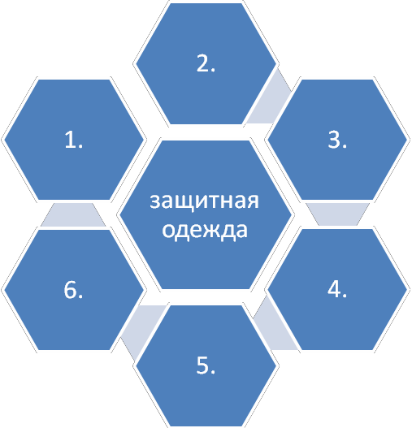
Ответ:
1)___________________________________________________________________
2)___________________________________________________________________
3)___________________________________________________________________
4)___________________________________________________________________
5)___________________________________________________________________
6)___________________________________________________________________

Схема 2
Уровни мытья рук
3
2
1

Ответ:
1)___________________________________________________________________
2)___________________________________________________________________
3)___________________________________________________________________

Схема 3
Требования к рукам медсестры
- __________________________________
- __________________________________
- __________________________________
- отсутствие гнойничковых заболеваний

Ответ:
1)___________________________________________________________________
2) отсутствие гнойничковых заболеваний
3)___________________________________________________________________
4)___________________________________________________________________

Схема 4
Требования к антисептикам для обработки рук
1)_____________________
3) продолжительность действия
2)_____________________

Ответ:
1)___________________________________________________________________
2)___________________________________________________________________
3)___________________________________________________________________

Задание № 4. Охарактеризуйте предложенные ниже картинки
1 | 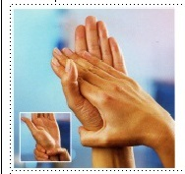
2 | 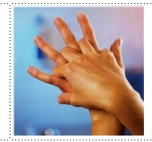
3 | 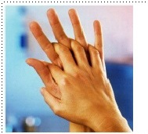
4 | 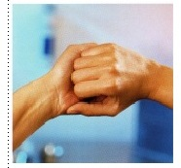
5 | 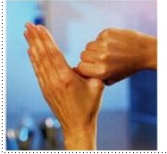
6 | 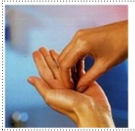
Ответ:
1)___________________________________________________________________
2)___________________________________________________________________
3)___________________________________________________________________
4)___________________________________________________________________
5)___________________________________________________________________
6)___________________________________________________________________

Задание № 5. Установите соответствие
Уровень обработки рук | Кто обрабатывает руки?
1) бытовой | а) медсестра
2) гигиенический | б) хирург
3) хирургический | в) пациент
Ответ:
___________________________________________________________________

Задание № 6. Перечислите манипуляции, при которых может произойти контакт с кровью или другими биологическими жидкостями
1) __________________________________________________________________
2) __________________________________________________________________
3) __________________________________________________________________
4) __________________________________________________________________

Задание № 7. Заполните таблицу «Состав аптечки Анти-СПИД» (согласно нормативному документу № 1н Минздрав РФ от 09.01.2018г.)
- _____________________________________
- _____________________________________
- _____________________________________
- _____________________________________
- _____________________________________

Задание № 8. Заполните таблицу «Действия медсестры при аварийной ситуации» (согласно СП 3.1.5.2826-10. «Профилактика ВИЧ-инфекции»)
1 | 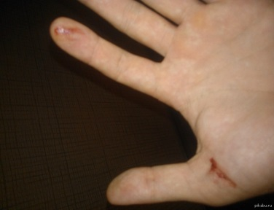 | укол и порез использованным инструментарием
2 | 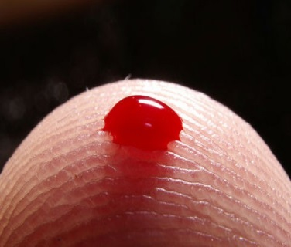 | попадание крови и других биологических жидкостей на кожные покровы
3 |  | попадание крови на слизистые оболочки
4 | 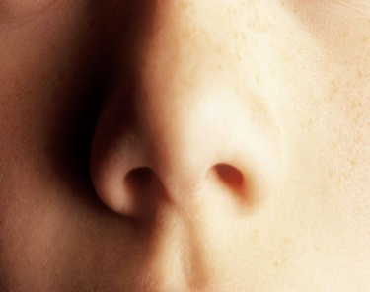
5 | 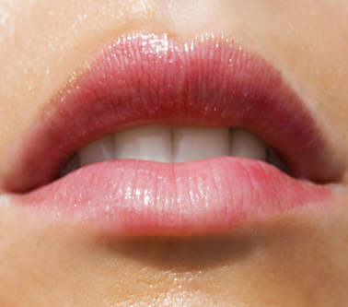

Задание № 9. Решите ситуационные задачи

№ | Ситуационная задача | Решение
1 | Вы работаете медсестрой процедурного кабинета. При доставке крови в лабораторию Вы нечаянно разбили пробирку. Кровь попала на кожу, халат, тапочки, перчатки. Ваша тактика.
2 | Вы работаете медсестрой процедурного кабинета. При проведении плевральной пункции пациенту с ВИЧ-инфекцией жидкость брызнула и попала на слизистую оболочку глаз. Ваша тактика .
3 | Выполняя внутримышечную инъекцию пациенту с ВИЧ-инфекцией, медицинская сестра случайно проколола себе палец. Она взяла из аварийной аптечки 70% спирт, обработала ранку, заклеила бактерицидным пластырем и продолжила работу. Оцените данную ситуацию.

Задание № 10. Заполните журнал аварийных ситуаций
Журнал регистрации медицинских аварий
(профилактика ВИЧ-инфекции)
1 | 2 | 3 | 4 | 5 | 6 | 7

6 день учебной практики
Индивидуальное учебное задание

Задание № 1. Повторите учебный материал по темам, касающимся вопросов лечебно – охранительного режима в ЛПУ, биомеханики и эргономики пациента и медицинского персонала

Задание № 2. Заполните таблицу
Термин | Понятие
ортопноэ
контрактуры суставов
гипотрофия мышц
функциональное положение Тренделенбурга
постуральный рефлекс
эффект Вальсальвы

Задание № 3. Заполните схемы
Схема 1

Режимы физической (двигательной) активности пациента
Режимы физической (двигательной) активности пациента

1 | 2 | 3 | 4
Ответ:
1)___________________________________________________________________
2)___________________________________________________________________
3)___________________________________________________________________
4)___________________________________________________________________

Схема 2

Положение пациента в постели
Положения пациента в постели

1
3
2
Ответ:
1)___________________________________________________________________
2)___________________________________________________________________
3)___________________________________________________________________

Задание № 4. Заполните таблицу
№ | Элементы лечебно –  охранительного режима | Характеристика элемента лечебно – охранительного режима
1. | Целесообразная физическая активность
2. | Психологический комфорт пациента
3. | Распорядок дня лечебного отделения

Задание № 5. Охарактеризуйте предложенные ниже картинки
1 | 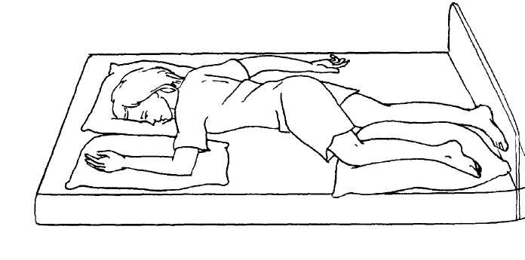
2 | 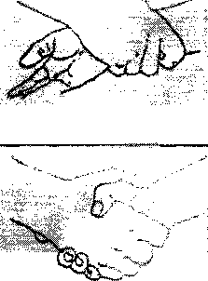
3
4
5
6 | 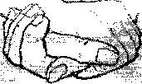

Задание № 6. Установите последовательность действий при перемещении пациента в каждой графе таблицы
I | В положении стоя | II | В положении сидя | III | При поднятии тяжестей
1 | Ступни расставлены на ширину плеч | 1 | Плечи должны быть расправлены и расположены симметрично | 1 | Колени согнуты, сохраняя туловище в вертикальном положении
2 | Колени расслаблены, чтобы коленные суставы двигались свободно | 2 | Колени должны быть чуть выше бёдер | 2 | Встать рядом, не наклоняясь вперёд
3 | Встать прямо и напрячь мышцы живота и ягодиц, держать голову прямо | 3 | Спина должна быть прямой, а мышцы живота напряжены | 3 | Одна ступня выдвинута вперёд
4 | Масса тела должна быть распределена на обе ноги |  |  | 4 | Прижать к себе груз во время подъёма
5 | Плечи расположены в одной плоскости с бедрами |  |  | 5 | Не делать резких движений
I | Ответ: | II | Ответ: | III | Ответ:

Задание № 7. Выполните графический диктант
Утверждение правильного ответа «+»
Утверждение неправильного ответа «-»

- Положение пациента по Фаулеру - это положение полусидя, полулежа.
- При укладывании пациента в положение по Симсу - головной конец кровати приподнят на 20º.
- Лечебно-охранительный режим - это комплекс профилактических и лечебных мероприятий, направленных на обеспечение максимального физического и психического покоя больных.
- Пациент в бессознательном состоянии находится в пассивном положении.
- Угол поднятия головного конца кровати у пациента в положении Фаулера – 10° - 20º.
- Функциональная кровать служит для придания удобного положения пациенту в постели.
- При положении пациента лежа на спине – голова и плечи находятся на подушке.
- Безопасность пациента – правильное размещение в постели, перемещение и транспортировка.
- Существует шесть режимов двигательной активности пациентов.
- Для профилактики провисания стоп упор ставится под углом 90°.
Ответ:
1 | 2 | 3 | 4 | 5 | 6 | 7 | 8 | 9 | 10

Задание № 8. Пользуясь правилами биомеханики, помогите медицинской сестре выбрать удобный стул для организации своего рабочего места.
Ответ
Стул должен соответствовать следующим правилам:
1)_____________________________________________________________________
2)_____________________________________________________________________
3)___________________________________________________________________

Задание № 9. Заполните таблицу
Виды режимов двигательной активности | Описание режимов двигательной активности
Общий (свободный)
Палатный
Полупостелъный
Постельный
Строгий постельный

Задание № 10. Решите ситуационные задачи

№ | Ситуационная задача | Решение
1 | Сразу же после влажной уборки медицинская сестра стала перемещать пациента в кровати. На медицинской сестре были надеты: халат , шапочка, обувь на высоком каблуке.  Оцените подготовку медицинской сестры к перемещению пациента
2 | Объяснив пациенту ход предстоящей манипуляции , и получив его согласие, медицинская сестра стала удерживать пациента , применив «захват через руку». Она встала впереди пациента, поставив ноги на ширину плеч, по одной линии. На медицинской сестре халат, колпак , обувь на устойчивом каблуке без задника .  Оцените подготовку медицинской сестры к удержанию пациента и правильность его выполнения
3 | Для перемещения пациента с кровати на каталку медицинская сестра пригласила себе помощников разного роста, убрала мешающиеся предметы ( стул и штатив для капельницы). Соблюдая правильную биомеханику тела при поднятии тяжести, медицинские сестры без предупреждения пациента, переместили его на каталку.  Оцените подготовку медицинской сестры к перемещению пациента и его выполнение
4 | Удерживая пациента при ходьбе, медицинская сестра встала сзади пациента, голова медицинской сестры опущена, так как она следила за тем, чтобы не наступить на тапочки пациента. Медсестра одета в халат , на котором вместо пуговиц крючки, колпак , резиновую обувь.  Оцените подготовку медицинской сестры к удерживанию пациента и правильность его выполнения
5 | Осуществляя поддерживание пациента при ходьбе, медицинская сестра находилась сбоку пациента , удерживая двумя руками его левую руку . Медицинская сестра была одета в халат выше колен, узкую короткую юбку, на руках были украшения с камнями, обувь на сплошной пластмассовой подошве.  Оцените подготовку медицинской сестры к перемещению пациента и правильно ли выполнено поддержание

ВАЖНО!!!

В день сдачи документации по учебной практике сдать заполненный индивидуальный дневник:
1. Титульный лист.
2. Инструктаж.
3. Содержание каждого дня с конкретизированным отчетом о проделанной работе за день.
4. Отчет по Учебной практике (текстовой) – не менее объема предложенного в дневнике.
5. Таблица «Перечень необходимых знаний и умений, содержание работы в отделении» (провести самооценку).
6. Таблица «Практические умения» (отметить количество в столбце «Выполнял на практических занятиях»).
7. Аттестационный лист по учебной практике: Ф.И.О., таблицу «Практические умения» (отметить количество в столбце «Выполнял на практических занятиях»)
8. Индивидуальное задание.

